力 | 热 | 电 | 光 | 声 | 信息、能源
30 | 15 | 28 | 13 | 2 | 2
2014大连市物理一模抽样分析
一、知识块分值分配

二、答题情况抽样统计
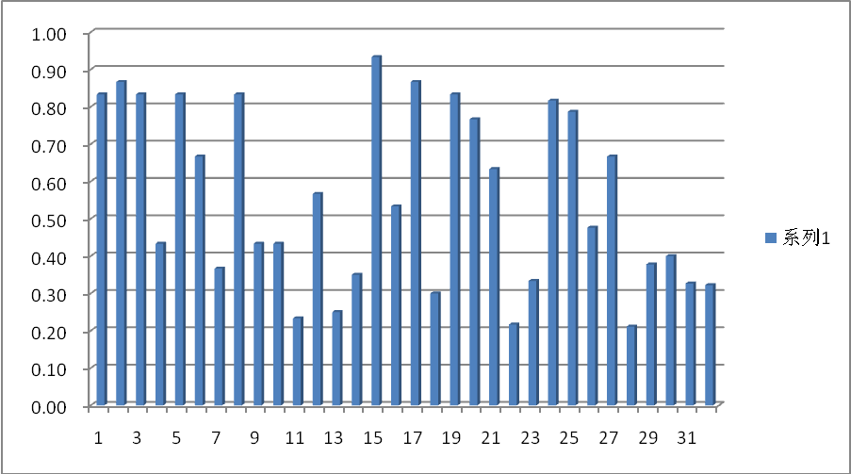
三、问题分析
选择4：加强估读训练
选择7：给的是“桥孔”，注意物的变化，注意新课标的变化。
选择8：优秀生错，教学中给出判断的标注。
选择10：研究米德原理的考法。
选择11：进行变式训练，打破学生的惯性思维，机械能不守恒时，明确能量是如何转化的。
选择12：进行变式训练，注意开关s1和电流处。
选择13：纠正教学，凸透镜成像的辨别，曲面折射的作图。
选择14:D选项，从力的成效，做功改变能量的角度给学生进行讲解。
填空16：新课标变化，原子的结构，摩擦起电的原因，电荷间的相互作用。
填空22：水浴法，搅拌，石棉网，小颗粒。注意缓慢加热的目的。
作图23：力的方向，线段的长度，
作图24：接线柱
计算25:1、不写原始公式2、依然存在点乘3、解题方法大致3种，总功率相加；总电流；总电阻。采用后两种方法的问题较多。
计算26:1、缺原始公式2、温度的变化量没有体现原始数据，直接带入60℃；3、不会区分灯泡产生的光能和热能，不知道消耗电能和产生热能，光能三者的关系。4、效率公式上下不统一。
计算27:1、原始公式不写，直接推导p=w/t=fs/t=fv 2、速度单位不规范 3、把功率当做效率来算。
简答28:1、答侧移 2、语言描述不准确，流速快。3、无压力差和重力的比较
简答29：凝固的条件不全，多数不写放热，没写温度低于0，水温一定是降到0不是0下，舌头和水主语不清。
综合30：（2）无区分度，比较关系和变化关系要分清
综合31：膜的本质作用是什么？表格设计的工具，次数，间接量（预设变量不全），必要的信息；数据取样的全程问题。
综合32：U型管说成压强计；图的设计多种；

四、近三年大连模拟、中考考点分布
题号 | 14年一模 | 13年中考 | 13年二模 | 13年一模 | 12年中考 | 12年二模 | 12年一模 | 11年中考
1 | 参照物 | 音色 | 能源 | 材料 | 声的产生 | 光直 | 声的特性 | 声的特性
2 | 安全用电 | 运动状态 | 改变物体内能的方法 | 参照物 | 光反 | 压强摩擦 | 原子结构 | 光直
3 | 热机 | 光直 | 音调 | 光直 | 安全用电 | 参照物 | 分子运动 | 分子运动
4 | 电动率估测 | 电阻因素 | 压强摩擦 | 凸透镜成像 | 减小摩擦 | 分子运动 | 光反 | 估测
5 | 电流磁场 | 电动机原理 | 惯性 | 电磁波 | 温度估测 | 安全用电 | 电磁感应 | 电路
6 | 牛一 | 减小摩擦 | 电磁波 | 平衡力 | 折射光路 | 比热容 | 平衡力 | 电路应用
7 | 平面镜成像 | 分子运动 | 浮力 | 电磁感应 | 二力平衡 | 物态变化 | 电流表使用 | 平衡力
8 | 内能的改变 | P与R图像 | 三电阻并联 | 灯亮度含义 | 电动机 | 灯亮度含义 | 运动惯性 | 增大摩擦
9 | 表示数变化 | 平衡力 | 电路故障 | 三次实验 | 电路故障 | 浮沉原因 | 小孔成像  数据处理 | 家庭电路
10 | 浮力（阿氏） | 温度质量比热 | 半球形玻璃折射 | 浮力图像 | 给表格数据的结论 | 电路变换 | 杠杆平衡图像 | 压缩冲程
11 | 机械能不守恒 | 蹦极能量转化 | 压力支持力 | 铅笔变粗 | 浮力图像 | 混联电路分析 | 液体压强 | 动态电路
12 | 动态电路三电阻并联 | 平面镜实验 | 物态变化内能 | 惯性 | 内能温度密度 | 感应电流条件 | 气体压强内能密度温度 | 液压气压综合
13 | 曲面与透镜 | 混联电路 | 复杂电路并联 | 内能的改变 | 物态变化固体液体压强 | 机械能变化 | 滑轮组fs功、功率 | 机械运动惯性
14 | 力和运动图像 | 压强叠加 | 气体液体压强综合 | 复杂电路 | 动态电路混联 | 气体液体压强综合 | 混联电路分析 | 核能材料
15 | 声音的产生、特征 | 质量密度属性 | 原子结构 | 声产生与传播 | 参照物牛一定律 | 质量密度属性 | 电阻串联 | 无线电波
16 | 摩擦起电 | 家庭电路连接 | 串并联电阻 | 能源 | 光速电磁波 | 物体颜色 | 能源 | 发电机电动机
17 | 密度压强变化 | 能量转化电磁波 | 电动机 | 并联电路电流电压关系 | 物体颜色 | 电磁波光速 | 运动的相对性 | 电阻串联欧姆定律
18 | 波长波速 | 核能材料 | 电磁感应 | 分子热运动和热量 | 串联电路电流电压规律 | 影响电阻因素 | 热值含义单位 | 眼睛与眼镜
19 | 蒸发因素探究 | 内能改变方法 | 固体压强 | 磁现象 | 物态变化电阻因素 | 音调发声体 | 机械能转化 | 电能表表盘数据含义
20 | 透镜作用 | 电流磁场 | 凸透镜成像 | 密度测量 | 半导体能源 | 热机冲程能量转化 | 长度质量测量 | 浮力与密度
21 | 摩擦力大小方向 | 浮力与密度 | 水沸腾 | 压力压强 | 动势能 | 温度计使用 | 磁场对电流的作用 | 凸透镜特殊光线
22 | 熔化实验水浴法 | 凸透镜成像实验 | 分子扩散 | 平面镜成像 | 比热容应用 | 蒸发因素实验 | 凸透镜成像色光的偏折 | 力臂重力示意图
23 | 力臂最小力 | 光反光折 | 家庭电路实物连接 | 光反光折 | 家庭电路符号连接 | 实物电路连接 | 凸透镜特殊光线 | 热学计算
24 | 测电阻电路连接 | 实物并联电路连接 | 力臂和重力示意图 | 力臂和力示意图 | 杠杆阻力臂最小力 | 力臂最小力 | 家庭电路实物连接 | 电学档位计算
25 | 并联求电流功率 | 吸热燃料 | 吸热效率 | 热电计算QW效率 | 吸热燃料放热效率 | Q效率 | 热电计算 | 压强滑轮组功率
26 | 热电计算QW效率 | 电学档位计算 | 密度功功率计算 | 电学计算RP | 力学计算压强功力 | 力学计算速度功率 | 密度压强浮力公式应用 | 物态变化简答
27 | 速度热量功率 | 压强功效率 | 变阻器求电流电功 | Pw | 冷热风求WRI | 求IRP | 电学档位 | 流体压强受力分析
28 | 流体压强合力受力分析 | 温度与压强、力 | 光折射 | 机械能转化 | 液体压强合力分析 | 流体压强与流速的关系 | 热水器加热说明 | 平面镜成像
29 | 物态变化凝固 | 曲面折射 | 物态、合力、运动 | 物态变化受力分析 | 物态变化；解冻 | 曲面折射 | 钢笔错位解释 | 动能与质量关系
30 | 玻璃砖折射角和入射角关系 | 杠杆平衡 | 电流和电压关系 | 晶体凝固实验 | 浮力与密度和排开体积是否有关 | 凸透镜成像规律 | 固体熔化 | 水沸腾图像
31 | 液体压强与深度密度的关系 | 水冷却与时间关系 | 平面镜成像 | 电阻因素 | 凸透镜成像物距关系 | 小灯泡电流与电压关系 | 串联功率关系 | 电流与电阻的关系（故障）
32 | 焦耳定律 | 电流与电阻的关系 | 浮力大小因素 | 新实验：力与运动 | 灯泡亮度与电功率关系 | 重力势能因素探究 | 摩擦力探究

